# Új form létrehozása

Új elem hozzáadásakor lehet egy másik Form ablakot hozzáadni projektünkhöz.

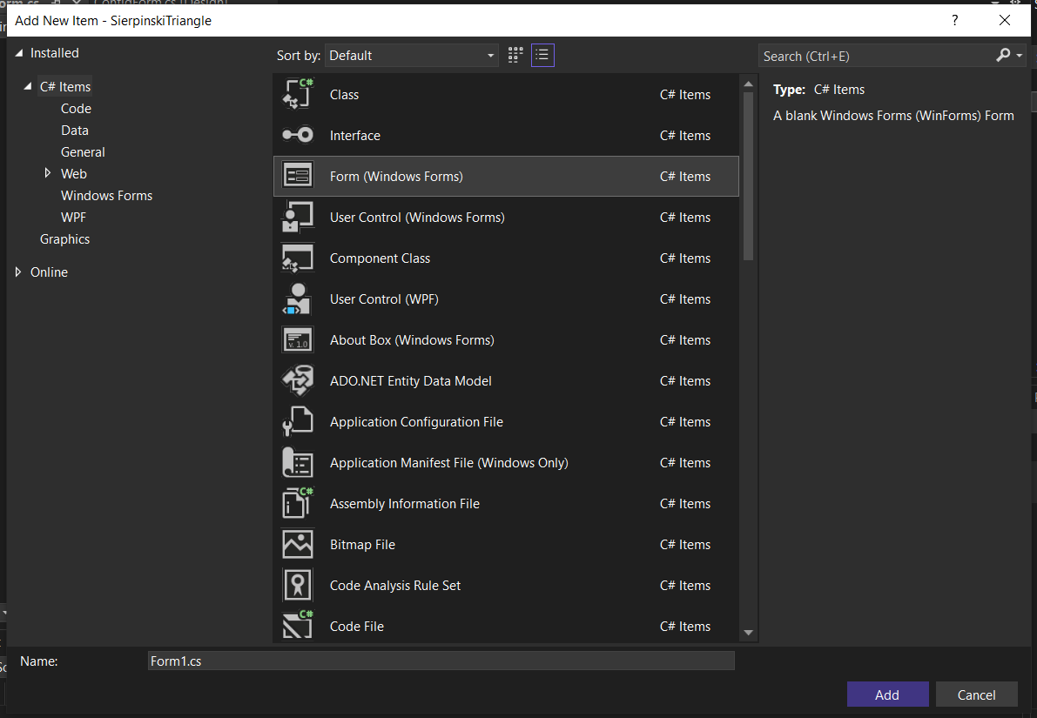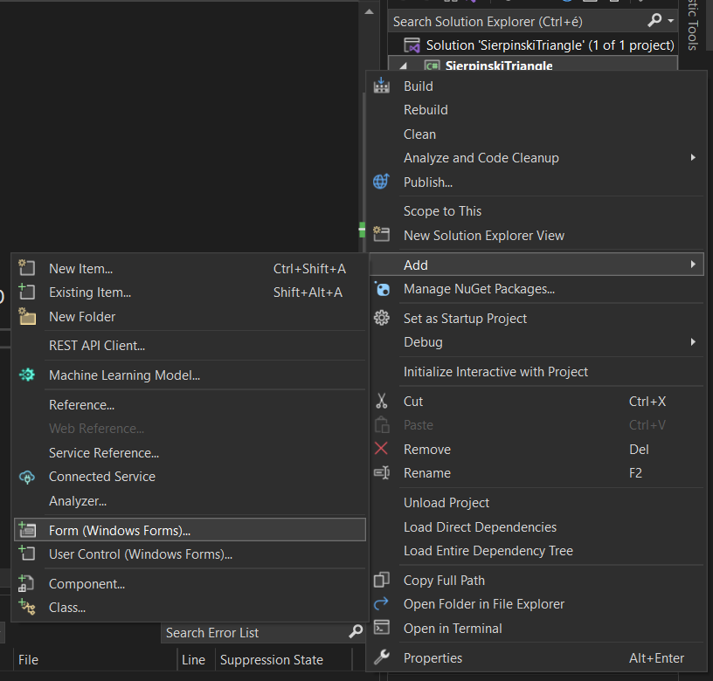

Ha meg szeretnénk hívni (pl egy gombnyomás után), akkor példányosítani kell, és majd a Show vagy a ShowDialog metódussal hívhatjuk meg. Ha a ShowDialog-ot használjuk, addig amíg jelen van az új ablak, az előzőt nem használhatjuk.

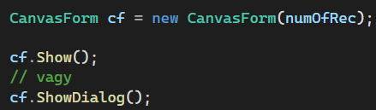

Akár megváltoztathatjuk a formunk konstruktorát, ezt többféleképpen hasznosíthatjuk, ha akarjuk.

# Szálak és állapotaik

Egy szálnak több állapota is lehet. Ezt rajuk hivatkozva ellenőrizhetjük is. A repositoryban lévő példában használjuk is.

Ha nagyon sok szálat használnánk, versenyhelyzet alakulna ki közöttük, és ez lassíthatja is a programot.